МДОУ «Детский сад №2 Сонковского района Тверской области»
Конспект НОД для детей с 3–4 лет по аппликации
«Наш друг светофор»
Подготовила: Войнова Л.Е
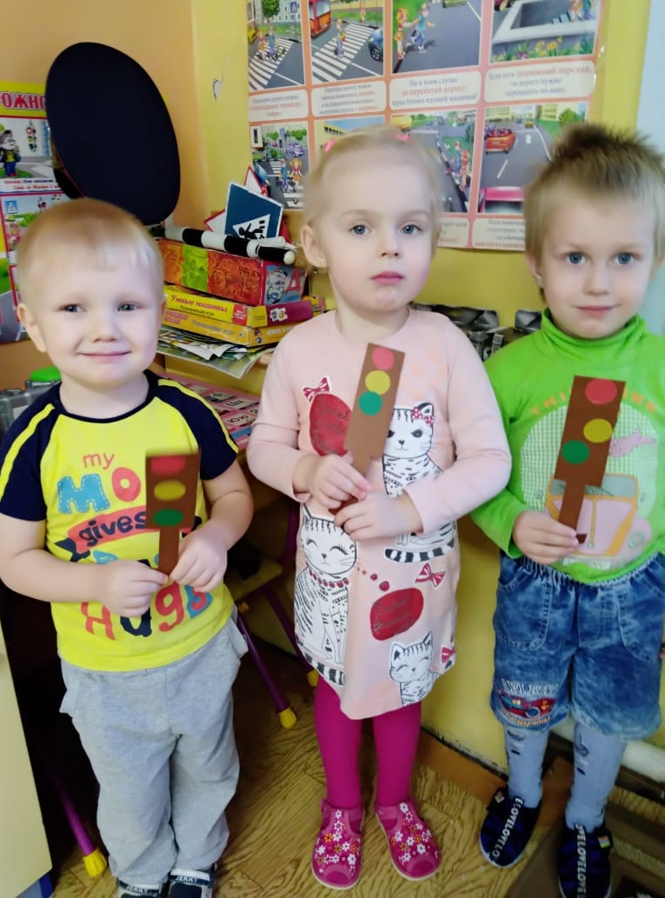

Цель: познакомить детей со светофором; формировать представления о безопасности пешеходов на дороге; закреплять знания об основных цветах: красный, желтый, зеленый.
Задачи:
• Познакомить детей с дорожными переходами и светофором.
• Закрепить умения в правильной последовательности наклевать детали в работе.
• Уметь правильно произносить слова – зебра, дородный переход, светофор.
• Воспитывать аккуратное отношения к своей работе.
Материалы: бумага с полосой внизу, голубой карандаш, кисточка, тряпочка, силуэт светофора, круги диаметром 2см. (красный, жёлтый и зелёный, клей, звук машин.
Предварительная работа: посмотреть мультфильм про светофор. Выучить, стихи про светофор:
Разноцветных три кружочка:
КРАСНЫЙ светит –
ПОДОЖДИ
И на ЖЁЛТЫЙ – СТОЙ,
дружочек,
На ЗЕЛЁНЫЙ свет – ИДИ!
Светофор даёт советы,
Как дорогу перейти.
Пешеходу в деле этом
Лучше друга не найти!
Г. Кодиненко
Цвет зеленый –
Проходи!
Желтый –
Малость погоди.
Ну, а если красный –
Стой, дружок!
Опасно!
Участники: воспитатель и дети.
Ход НОД:
Воспитатель включает звук машин на улице. Ребята вы слышите звук машин? (да) Прислушайтесь какие машины, вы можете узнать по голосу? (Дети слушают и говорят, если узнали).
Воспитатель: дети, сейчас я буду задавать вам очень трудные вопросы. Вы внимательно слушайте и все вместе отвечайте.
1. Как называется часть улицы, где ездят машины? (дорога)
2. Как называется часть дороги, где ходят люди? (тротуар)
3. Как называется человек, который управляет машиной? (шофер)
4. Как называется человек, который идет по тротуару? (пешеход)
5. Какие машины ездят по дороге? (легковые, грузовые и т. д.)
Воспитатель: Молодцы!
Тише, тише!
Что я слышу!
За окошком снег скрипит!
Кто-то в гости к нам спешит!
Раздается стук в дверь. Воспитатель вносит игрушку зайца с перевязанной лапкой.

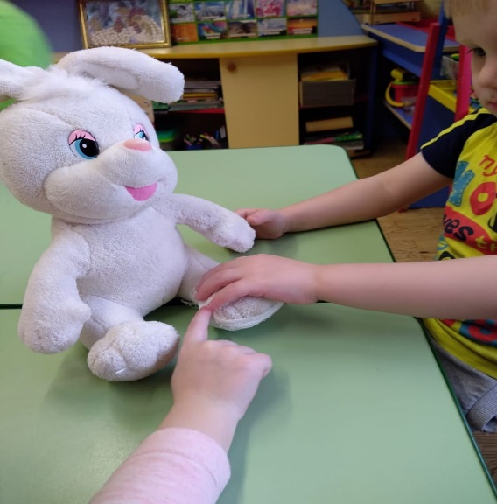

- Здравствуй, Зайка. Что с тобой случилось?
- Ребята, Зайка так торопился к вам, что совсем не смотрел по сторонам, когда переходил через дорогу.
Воспитатель показывает картинку с изображением светофора.
- Зайка, как ты думаешь, что это такое?
- Дети, Зайка говорит, что видел это дерево у дороги. Оно нарядное, украшено огнями, мигает, как елка на новый год. Значит, вокруг него можно водить хоровод. Разве это правильно? Нет, конечно!
- Дети, что же это? (Светофор).
- Кто-нибудь из вас видел светофор? (Да).
-Вы знаете, зачем он нужен? (От. Дет.)
- Вот, Зайчик, послушай мы с ребятами расскажем, что такое светофор и для чего он нужен.
Воспитатель с детьми читает стихотворение о светофоре:
Цвет зеленый –
Проходи!
Желтый –
Малость, погоди.
Ну, а если красный –
Стой, дружок!
Опасно!
- Ребята, давайте покажем Зайчику, какие огни зажигает наш друг светофор.
Игра «Зажги светофор»
На доске два больших изображения светофора «без огней». 3 детям раздаются кружки определенного цвета: красный, желтый, зеленый.
Задание: нужно правильно «зажечь светофор». Остальные дети наблюдают, поправляют, проверяют правильность выполнения задания.
- Ребята, Зайчик теперь всё понял. Он хочет и своих друзей познакомить со светофором. Но только как же он это сделает? Ведь в лесу нет ни одного светофора. Давайте поможем лесным зверям, и сделаем для них светофоры.
Аппликация «Светофор».
Воспитатель:
Перед вами лежит обычный листок бумаги, положите его к себе вертикально и внизу листа мы с вами нарисуем зебру. Что означает зебра (Это пешеходный переход). Для этого нужно нарисовать вертикальные полоски синим карандашом. Поднимите карандаш и покажите, как нужно его держать. А теперь рисуем сверху вниз. Вот так (воспитатель показывает, а дети повторяют.) Молодцы, а теперь на листе. (Дети работают самостоятельно, воспитатель на доске)
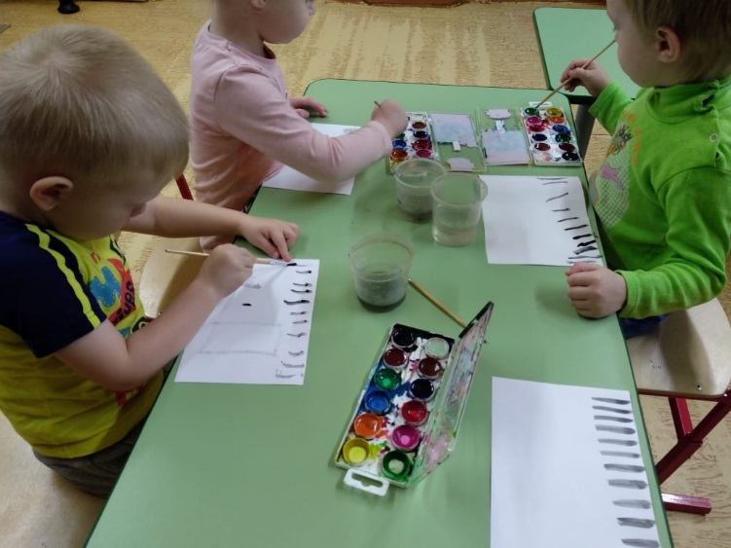
Перед детьми разложены готовые формы светофора, кружки нужных цветов. Они сначала выбирают кружки, необходимого цвета, раскладывают их на форму.
После проверки этого задания, дети аккуратно приклеивают свои «огни».
Воспитатель выполняет всю работу на доске, а затем подходит к детям, чтобы помочь или поправить, если приклеивают криво.

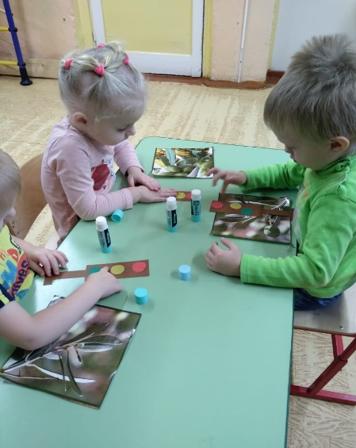

Зайка, говорит нам спасибо за то, что многому его научили. Он спешит к своим друзьям, но теперь будет внимателен на дороге.
Ребята давайте прочитаем Зайке ещё одно стихотворение про светофор, чтобы он лучше запомнил, как надо пользоваться светофором. (Дети читают вместе с воспитателем)
Разноцветных три кружочка:
КРАСНЫЙ светит –
ПОДОЖДИ
И на ЖЁЛТЫЙ – СТОЙ,
дружочек,
На ЗЕЛЁНЫЙ свет – ИДИ!
Светофор даёт советы,
Как дорогу перейти.
Пешеходу в деле этом
Лучше друга не найти!
Давайте ещё раз скажем, как нужно переходить дорогу: (Только на зелёный свет).
Когда подойдешь к проезжей части, что нужно сделать? (Посмотреть сначала налево, затем направо).
С какой скоростью надо переходить улицу? (Идти быстро, но не бежать).
Ну как, Зайка, ты всё запомнил? (зайка кивает головой)
- До свидания, Зайка! Приходи к нам еще.

